電通二乙微處理器實驗 實驗結報

實驗名稱 | Lab 11 – 計時器
組別 | 24 | 組員 | 99050375 -鄭宗欽 01053056許博凱

- 實驗目的

- 實驗步驟

- 程式碼

#include <MsTimer2.h>
#include <LiquidCrystal.h> // include the library code
LiquidCrystal lcd(12, 7, 5, 4, 3, 2); // initialize interface pins
char n[7]="100000";
void flash() {
int i=0;
while(Serial.available())
{

n[i++] = Serial.read();
}
//*******************************************************
if(n[0]=='0'&&n[1]=='0'&&n[2]=='0'&&n[3]=='0'&&n[4]=='0'&&n[5]=='0')
{
digitalWrite(13, HIGH);
}
else if(n[5]!='0')
{
n[5]--;
}
else if(n[5]=='0'&&n[4]!='0')
{
n[4]--; n[5]='9';
}
else if(n[5]=='0'&&n[4]=='0'&&n[3]!='0')
{
n[3]--;n[4]='5'; n[5]='9';
}
else if(n[5]=='0'&&n[4]=='0'&&n[3]=='0'&&n[2]!='0')
{
n[2]--; n[3]='9';n[4]='5'; n[5]='9';
}
else if(n[5]=='0'&&n[4]=='0'&&n[3]=='0'&&n[2]=='0'&&n[1]!='0')
{
n[1]--; n[2]='5';n[3]='9';n[4]='5'; n[5]='9';
}
else if(n[5]=='0'&&n[4]=='0'&&n[3]=='0'&&n[2]=='0'&&n[1]=='0'&&n[0]!='0')
{
n[0]--; n[1]='9'; n[2]='5';n[3]='9';n[4]='5'; n[5]='9';
}
Serial.write(n);
Serial.println();
lcd.setCursor(0, 1);
lcd.write(n[0]);
lcd.write(n[1]);
lcd.write(":");
lcd.write(n[2]);
lcd.write(n[3]);
lcd.write(":");
lcd.write(n[4]);
lcd.write(n[5]);

}

void setup() {
pinMode(13, OUTPUT);
Serial.begin(9600);
MsTimer2::set(1000, flash);
MsTimer2::start();
lcd.begin(20, 2);
}
void loop() {

}

- 實驗結果及分析
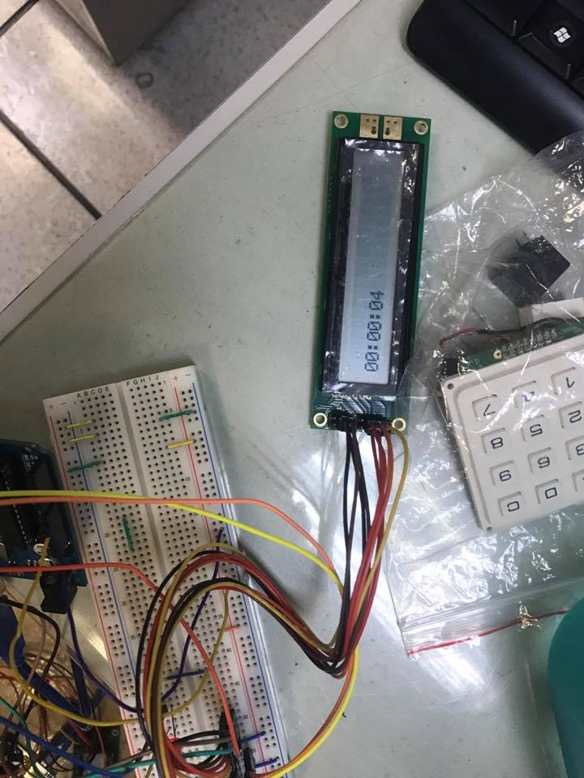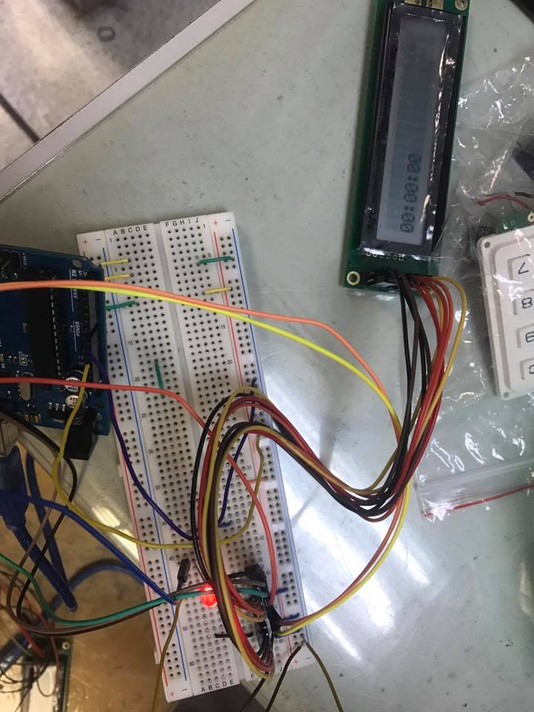

- 心得討論
Easy
修正電路圖
- 修正程式碼

